

FILIA UNIWERSYTETU W BIAŁYMSTOKU W WILNIE
KIERUNEK: INFORMATYKA

Tadeuš Žukovskij
Nr albumu: 91624

Projekt III – Menedżer zadań (To-Do)

Wilno 2025
Pusta strona w przypadku obustronnego drukowania
SPIS TREŚCI
WSTĘP 4
ROZDZIAŁ 1. PODSTAWOWE ELEMENTY APLIKACJI 5
1.1 Interfejs użytkownika i nawigacja 5
1.2 Struktura danych i model zadania 6
ROZDZIAŁ 2. OPIS ALGORYTMU I JEGO WIZUALIZACJA 6
2.1 Wyszukiwanie liniowe (Linear Search) 6
2.2 Sortowanie Bąbelkowe (Bubble Sort) 7
2.3 Złożoność czasowa algorytmów 7
ROZDZIAŁ 3. IMPLEMENTACJA FUNKCJONALNOŚCI I PANELE 8
3.1 Trwałość danych (JSON) 8
3.2 Obsługa "Expired" 9
3.3 Szczegółowy opis paneli aplikacji 9
ROZDZIAŁ 4. TESTY I PRZYPADKI BRZEGOWE 14
ZAKOŃCZENIE 16
Zalącznik: KOD ŹRÓDŁOWY 17
SPIS TABLIC 28
SPIS RYSUNKÓW 28
BIBLIOGRAFIA 30
ŹRÓDŁA INTERNETOWE 30

WSTĘP

Celem projektu było stworzenie funkcjonalnej aplikacji typu "To-Do List" (Menedżer Zadań) w technologii .NET (C# Windows Forms). Aplikacja służy do zarządzania organizacją czasu poprzez dodawanie, edycję, usuwanie i monitorowanie zadań.
Kluczowym aspektem projektu, poza warstwą użytkową (CRUD), była implementacja własnych algorytmów przetwarzania danych (sortowanie i wyszukiwanie) bez użycia wbudowanych metod systemowych takich jak List.Sort(), co miało na celu demonstrację zrozumienia podstaw algorytmiki.
Aplikacja zapewnia trwałość danych poprzez serializację do formatu JSON, oferuje dynamiczne statystyki oraz pozwala na personalizację wyglądu (Tryb Ciemny/Jasny).
Struktura niniejszego dokumentu przedstawia się następująco: W rozdziale 1 podano podstawowe elementy aplikacji, w tym projekt interfejsu użytkownika, nawigację oraz strukturę danych i model zadania. W rozdziale 2 przedstawiono opis zastosowanych algorytmów (wyszukiwanie liniowe oraz sortowanie bąbelkowe), ich wizualizację na podstawie kodu, a także analizę złożoności czasowej. W rozdziale 3 omówiono implementację kluczowych funkcjonalności, takich jak zapis danych do plików JSON, automatyczna obsługa przeterminowanych zadań ("Expired") oraz szczegółowy opis poszczególnych paneli interfejsu. W rozdziale 4 opisano przeprowadzone testy manualne i przypadki brzegowe, mające na celu weryfikację stabilności działania aplikacji.

PODSTAWOWE ELEMENTY APLIKACJI

Interfejs użytkownika i nawigacja

Interfejs aplikacji został zaprojektowany w stylu "Flat UI", kładąc nacisk na czytelność i intuicyjność. Głównym oknem jest formularz Form1, który został podzielony na dwa kluczowe obszary: Zadania: Główna tabela z listą zadań.
- Panel boczny (Sidebar): Ciemnoczerwony panel nawigacyjny zawierający przyciski menu.
- Panel główny (Content): Obszar roboczy wyświetlający listę zadań, statystyki lub ustawienia.

Animacja Panelu Bocznego W aplikacji zaimplementowano płynną animację wysuwania i chowania paska bocznego. Mechanizm ten oparty jest na komponencie System.Windows.Forms.Timer (interwał 10-15ms).
- Stan zwinięty: Szerokość 50px (widoczne tylko ikony, pacz Rysunek 1).
- Stan rozwinięty: Szerokość 250px (widoczne ikony i tekst, pacz Rysunek 2).

Aby zapewnić płynność animacji i wyeliminować migotanie obrazu, zastosowano technikę Double Buffering dla kontenerów oraz optymalizację polegającą na tymczasowym ukrywaniu zawartości panelu głównego (panelContent.Visible = false) na czas trwania ruchu paska.
Rysunek 1. Interfejs programu: główne menu, panel boczny zwinięty.  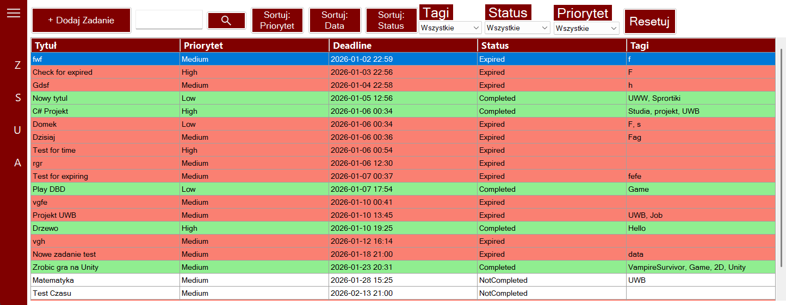 | Rysunek 2. Interfejs programu: główne menu, panel boczny rozwinięty.  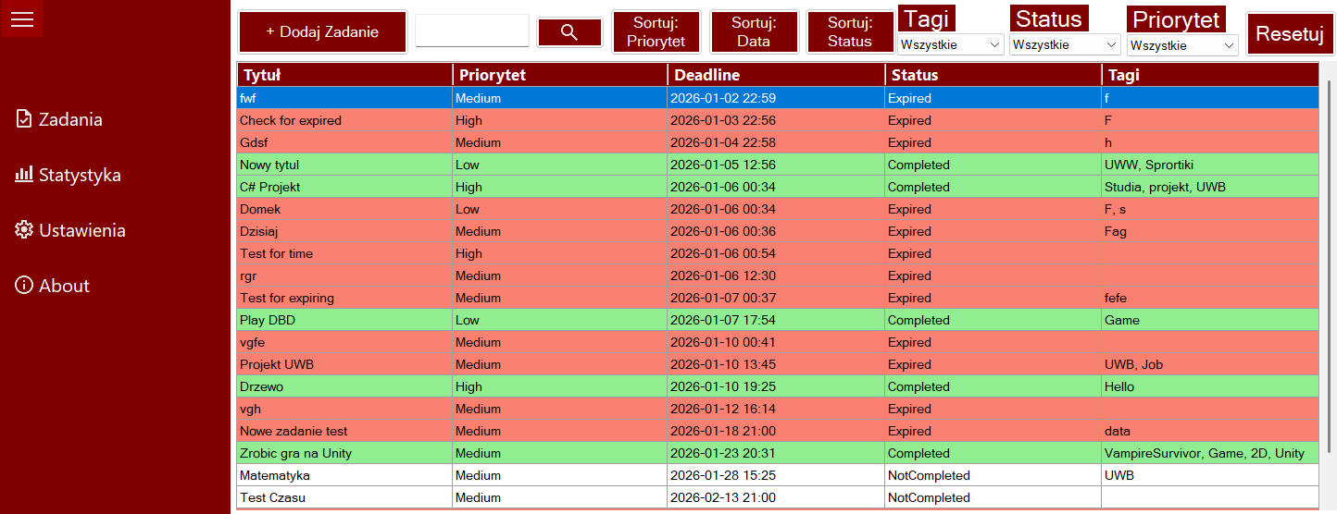

Struktura danych i model zadania

Każde zadanie w systemie jest obiektem klasy TodoTask, który posiada następujące właściwości:
- Id: Unikalny identyfikator (String/GUID) pozwalający na bezbłędne rozróżnianie zadań nawet o tych samych tytułach.
- Title: Tytuł zadania (String).
- Description: Szczegółowy opis.
- Deadline: Data i godzina zakończenia (DateTime).
- Priority: Wyliczenie (Enum: Low, Medium, High).
- Status: Wyliczenie (Enum: NotCompleted, Completed, Expired).
- Tags: Lista tagów (List<string>) kategoryzujących zadanie.

OPIS ALGORYTMU I JEGO WIZUALIZACJA

Zgodnie z wymaganiami projektowymi, operacje na danych zostały zaimplementowane przy użyciu klasycznych algorytmów.

Wyszukiwanie liniowe (Linear Search)

Funkcja wyszukiwania (PerformSearch) skanuje listę zadań element po elemencie. Zastosowano tu wyszukiwanie wielokryterialne ("Multifilter"). Algorytm sprawdza jednocześnie:
- Czy fraza wpisana przez użytkownika występuje w tytule, opisie LUB dacie.
- Czy zadanie pasuje do wybranego tagu.
- Czy status i priorytet zgadzają się z wybranymi filtrami w ComboBoxach.
Wyszukiwanie jest odporne na wielkość liter (ToLower() oraz wartości puste (null check).
Rysunek 3. Kod metody PerformSearch realizującej logikę filtrów
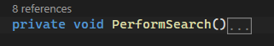

Sortowanie Bąbelkowe (Bubble Sort)
Do porządkowania listy zadań wykorzystano algorytm Sortowania Bąbelkowego (pacz Rysunek 4). Użytkownik może sortować listę według:
- Priorytetu (od najważniejszych).
- Daty (od najpilniejszych).
- Statusu.
Zaimplementowano mechanizm Toggle, który pozwala na odwracanie kolejności sortowania (rosnąco/malejąco) przy kolejnych kliknięciach przycisku. Po posortowaniu wewnętrznej listy currentTasks, jest ona ponownie filtrowana przez metodę PerformSearch, co zapewnia spójność widoku (sortowanie nie "psuje" filtrów).

Rysunek 4. Metody sortowania Bąbelkowego
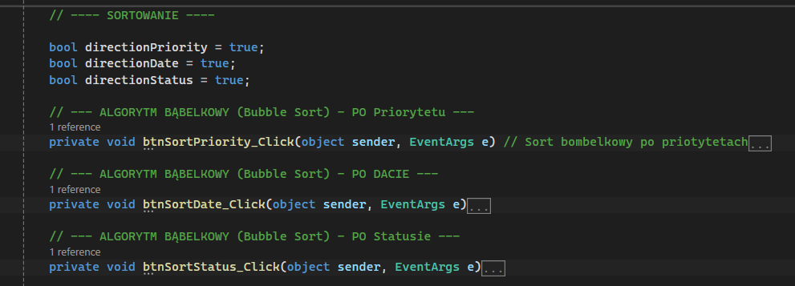

Złożoność czasowa algorytmów

- Wyszukiwanie (Linear Search): Złożoność pesymistyczna wynosi O(n), gdzie n to liczba zadań. Algorytm musi sprawdzić każdy element listy, aby zweryfikować, czy spełnia on zestaw kryteriów. W przypadku braku filtrów (pusty input), operacja jest natychmiastowa
- Sortowanie (Bubble Sort): Złożoność pesymistyczna i średnia wynosi O(n²). Algorytm wykorzystuje dwie zagnieżdżone pętle. Dla typowych zastosowań menedżera zadań (zbiory do kilkuset elementów) jest to wydajność w pełni akceptowalna i niezauważalna dla użytkownika

IMPLEMENTACJA FUNKCJONALNOŚCI I PANELE

Trwałość danych (JSON)

Aplikacja wykorzystuje bibliotekę Newtonsoft.Json do serializacji i deserializacji obiektów. Stan listy jest zapisywany w pliku database.json. Każda operacja (dodanie, edycja, usunięcie, zmiana statusu) automatycznie wyzwala zapis (Auto-Save). Przy uruchomieniu program sprawdza istnienie bazy i odtwarza stan obiektów (pacz.
Rysunek 5. Klasa TaskService dla zapisu danych do JSON pliku.
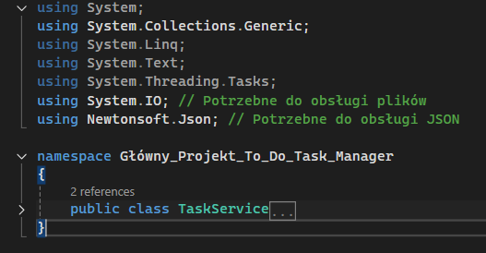
Rysunek 6. Baza danych nie została znaleziona.
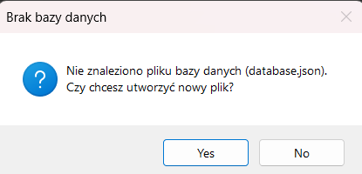
Rysunek 7. Incilizacja klasy TaskService w głownym okienku.
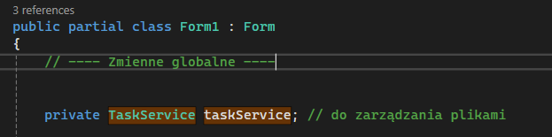

Obsługa "Expired"

Automatyczna obsługa "Expired" Przy każdym uruchomieniu aplikacja iteruje przez listę zadań, sprawdzając pole Deadline (pacz Rysunek 8). Jeśli termin minął (Deadline < DateTime.Now), a zadanie nie jest zakończone, jego status automatycznie zmienia się na Expired.
Rysunek 8. Metoda CheckForExpiredTasks weryfikująca terminy
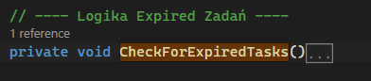

Szczegółowy opis paneli aplikacji

Aplikacja została podzielona na cztery główne sekcje funkcjonalne.
- Panel "Zadania" (pacz Rysunek 18) Jest to centralny punkt aplikacji.
  - Panel Wyszukiwania i Filtrów: Pozwala na filtrowanie po tytule/dacie, tagach, statusie i priorytecie. Przycisk "Reset" przywraca domyślny widok (pacz Rysunek 9).
  - Tabela Danych (DataGridView): Prezentuje zadania z kodowaniem kolorystycznym:
    - Zielony: Zadania ukończone.
    - Czerwony (Salmon): Zadania przeterminowane.
    - Biały: Zadania aktywne.
  - Interakcja: Dwukrotne kliknięcie w wiersz otwiera szczegóły edycji.
Rysunek 9. Panel filtrów umożliwiający selekcję zadań według tagów, statusu i priorytetu oraz pasek wyszukiwania tekstowego (tytuł/opis/data).
Rysunek 10. Lista zadań posortowana malejąco według priorytetu (High -> Low)

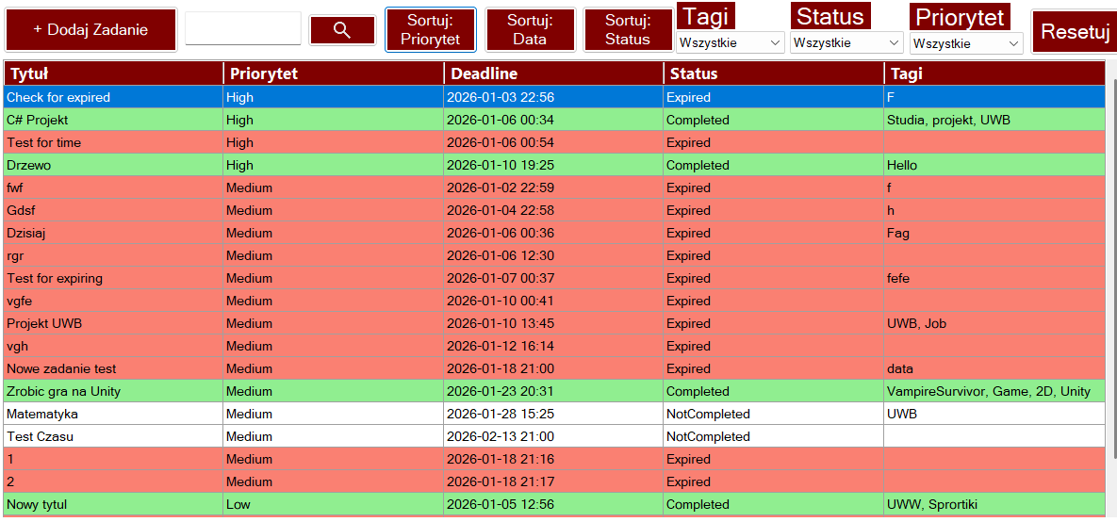
Rysunek 11. Wynik wyszukiwania zadania po dacie realizacji ("Deadline")
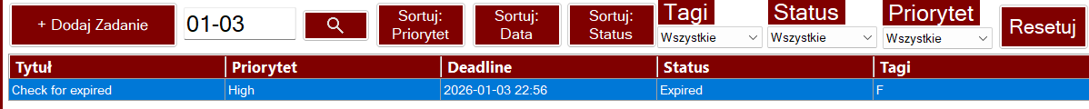
Rysunek 12. Użyciu filtra priorytetu "High".

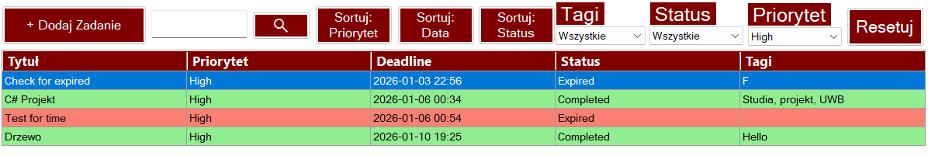
Rysunek 13. Użyciu filtra Status "Expired".
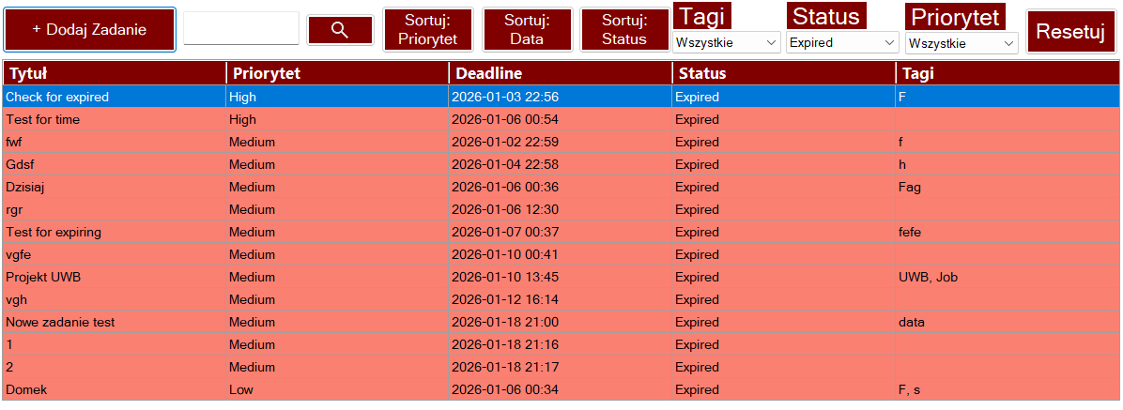

Rysunek 14. Zastosowanie filtrowania wielokryterialnego: wyświetlenie zadań z tagiem „UWB” o średnim priorytecie i statusie "Nieukończone" z wyszukiwaniem „Mat”.
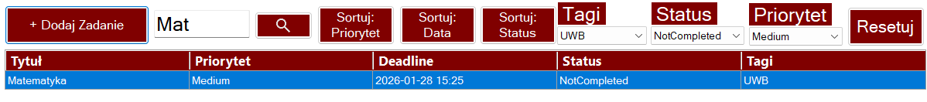
- Panel "Statystyka" Służy do analizy efektywności użytkownika (pacz Rysunek 15).
  - Wykres słupkowy (Chart): Dynamicznie generowany wykres (biblioteka System.Windows.Forms.DataVisualization.Charting) obrazuje rozkład zadań (Zakończone vs Do zrobienia vs Przeterminowane)
  - Pasek postępu: Wizualizuje % ukończenia zadań
Rysunek 15. Panel "Statystyka"
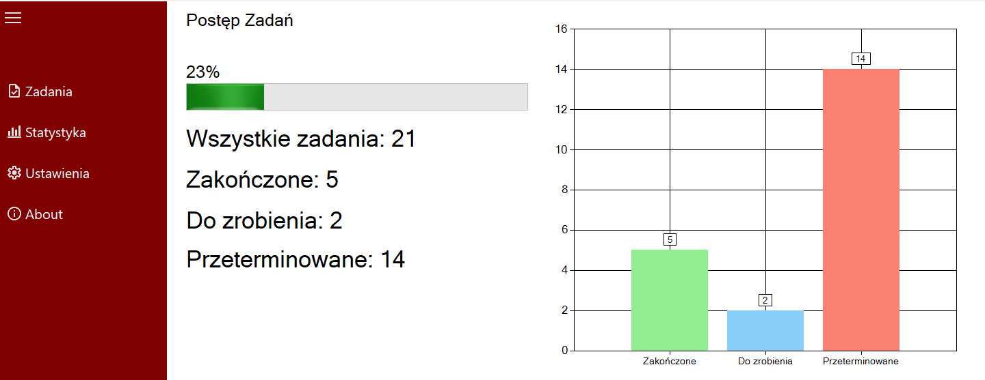
Rysunek 16. Metoda generująca wykres w panelu statystyk
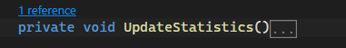
- Panel "Ustawienia" Pozwala na zmianę motywu aplikacji (pacz Rysunek 17):
  - Motyw Jasny: Standardowy wygląd. (pacz Rysunek 18)
  - Motyw Ciemny: Nowoczesny wygląd z ciemnym tłem. (pacz Rysunek 19)
Rysunek 17. Panel Ustawienia
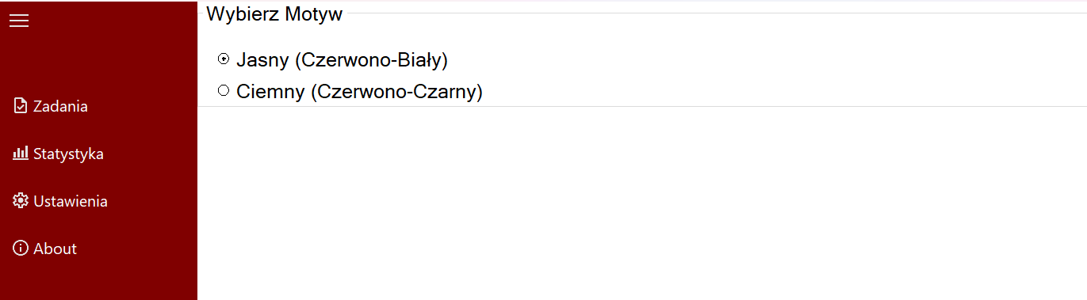
Rysunek 18. Motyw Jasny Paneli Zadania
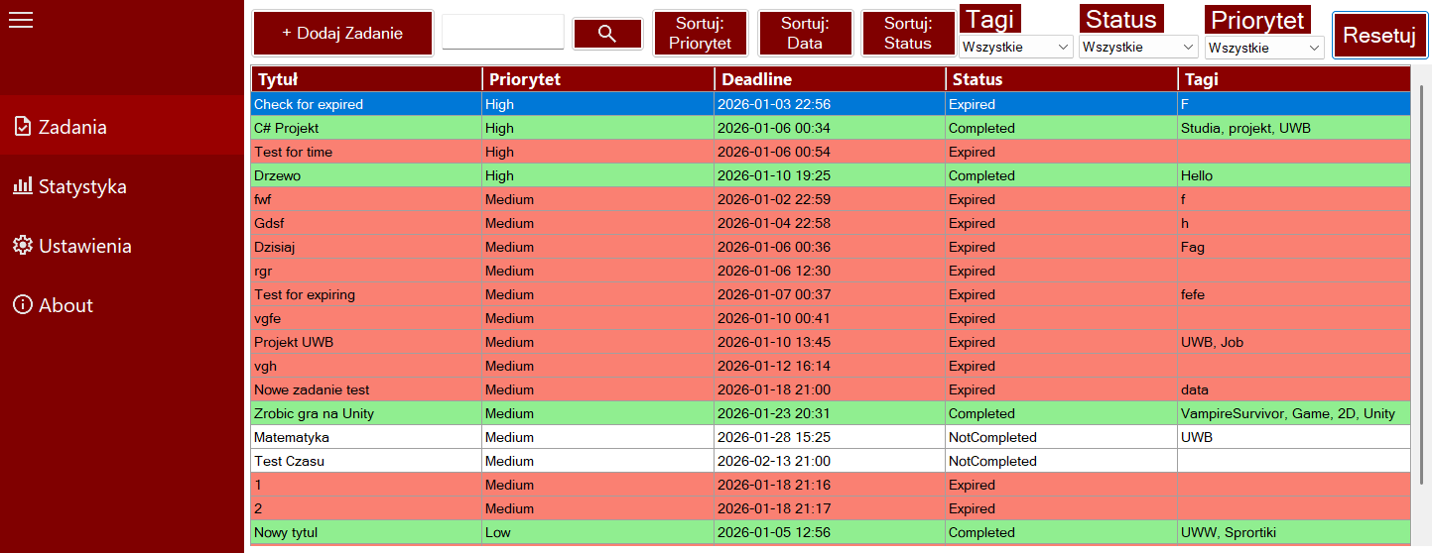
Rysunek 19. Motyw Ciemny Paneli Zadania
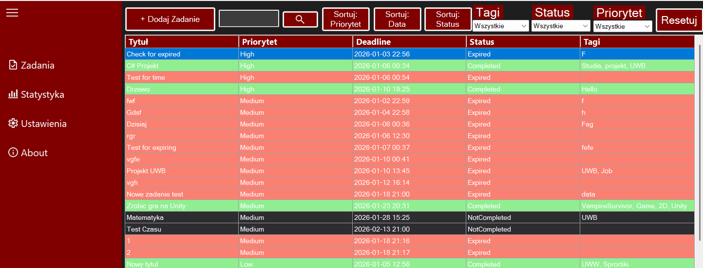
- Panel "O" Zawiera informacje o autorze, uczelni oraz przycisk pozwalający na szybkie otwarcie dokumentacji zewnętrznej (pacz Rysunek 20).
Rysunek 20. Panel "O"


TESTY I PRZYPADKI BRZEGOWE

Przeprowadzono serię testów manualnych w celu weryfikacji stabilności.
Tablica 1. Testy
Nr. | Test | Oczekiwany wynik | Rezultat
1. | Pusta lista (Start bez pliku JSON) | Utworzenie nowej bazy, brak błędu NullReferenceException. | Pozytywny (Zabezpieczenia if (currentTasks == null)).
2. | Duplikaty tytułów  (Rysunek 21) | Dodanie dwóch zadań o tytule "Projekt". | Pozytywny. System rozróżnia je po ID.
3. | Długi opis  (Rysunek 22) | Wpisanie 500+ znaków w opisie. | Pozytywny. Tabela wyświetla tekst, szczegóły w oknie edycji.
4. | Błędne wyszukiwanie  (Rysunek 23) | Wpisanie frazy "xyz". | Pozytywny. Tabela pusta, brak błędów.
5. | Szukanie daty  (Rysunek 24) | Wpisanie "2026-01". | Pozytywny. Algorytm traktuje datę jako tekst i filtruje poprawnie.
6. | Sortowanie z filtrem  (Rysunek 25) | Sortowanie przefiltrowanej listy. | Pozytywny. Kolejność zmienia się, filtr pozostaje aktywny.
Rysunek 21. Test Nr 2. Duplikaty tytułów

Rysunek 22. Test Nr 3. Długi Opis
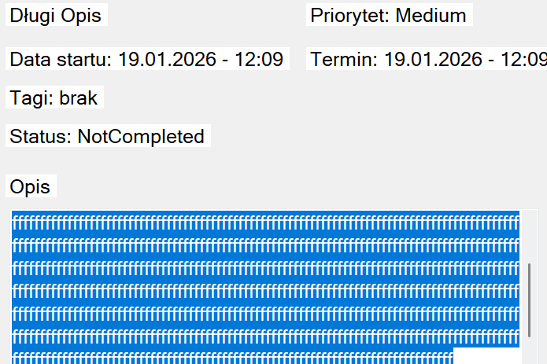

Rysunek 23. Test Nr. 4 Błędne wyszukiwanie
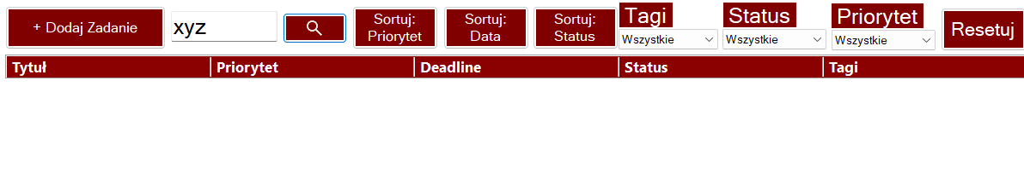
Rysunek 24. Test Nr. 5 Szukanie daty
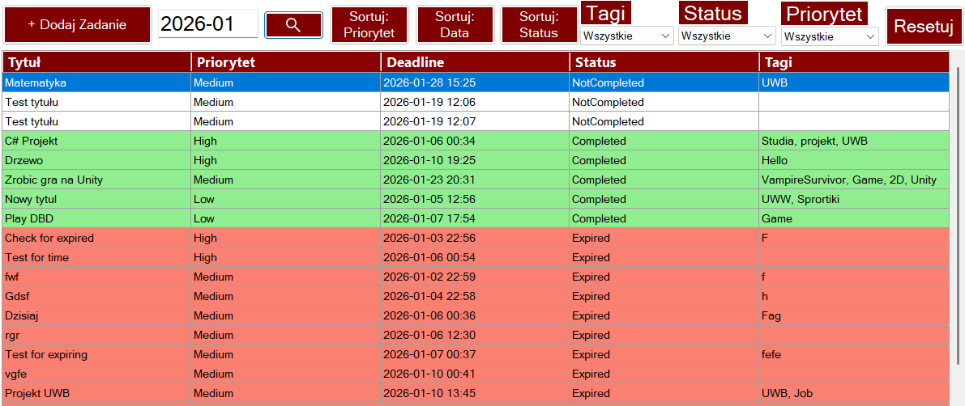

Rysunek 25. Test Nr. 6 Sortowanie z filtrem Statusu "Completed" Posortowane według priorytetu (High -> Low)
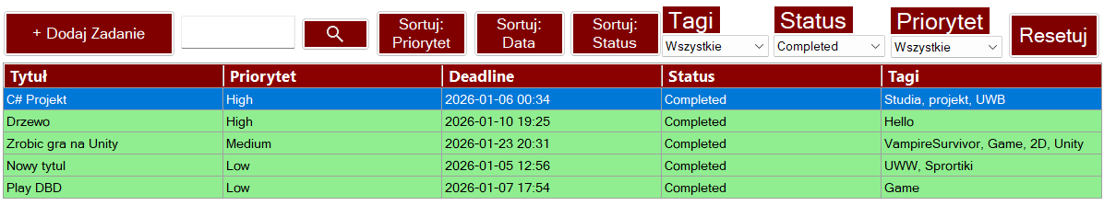

ZAKOŃCZENIE
Projekt "Menedżer Zadań" zrealizował wszystkie założenia funkcjonalne. Aplikacja pozwala na zarządzanie zadaniami, a zastosowanie własnych algorytmów sortowania i wyszukiwania pozwoliło na głębsze zrozumienie operacji na strukturach danych.
Największym wyzwaniem była synchronizacja widoków (odświeżanie tabeli po edycji, aktualizacja filtrów tagów) oraz optymalizacja animacji interfejsu (Double Buffering). Aplikacja jest stabilna i obsługuje wyjątki.

Program ma takie funkcje:
- Animacja,
- Sortowanie według: Priorytetu, Daty, Statusu,
- Filtracji według: Tagów, Statusu, Priorytetu,
- Statystyka zadań:,
- Motyw programu: Jasny, Ciemny.

SPIS TABLIC
Tablica 1. Testy 14
Tablica 2. Form1.cs 17
Tablica 3. TodoTask 22
Tablica 4. TodoTask.cs 23
Tablica 5. DetailForm.cs 23
Tablica 6. AddTaskForm.cs 26
Tablica 7. TaskService.cs.cs 27

SPIS RYSUNKÓW
Rysunek 1. Interfejs programu: główne menu, panel boczny zwinięty. 5
Rysunek 2. Interfejs programu: główne menu, panel boczny rozwinięty. 5
Rysunek 3. Kod metody PerformSearch realizującej logikę filtrów 7
Rysunek 4. Metody sortowania Bąbelkowego 8
Rysunek 5. Klasa TaskService dla zapisu danych do JSON pliku. 9
Rysunek 6. Baza danych nie została znaleziona. 9
Rysunek 7. Incilizacja klasy TaskService w głownym okienku. 10
Rysunek 8. Metoda CheckForExpiredTasks weryfikująca terminy 10
Rysunek 9. Panel filtrów umożliwiający selekcję zadań według tagów, statusu i priorytetu oraz pasek wyszukiwania tekstowego (tytuł/opis/data). 10
Rysunek 10. Lista zadań posortowana malejąco według priorytetu (High -> Low) 11
Rysunek 11. Wynik wyszukiwania zadania po dacie realizacji ("Deadline") 11
Rysunek 12. Użyciu filtra priorytetu "High". 11
Rysunek 13. Użyciu filtra Status "Expired". 12
Rysunek 14. Zastosowanie filtrowania wielokryterialnego: wyświetlenie zadań z tagiem „UWB” o średnim priorytecie i statusie "Nieukończone" z wyszukiwaniem „Mat”. 12
Rysunek 15. Panel "Statystyka" 12
Rysunek 16. Metoda generująca wykres w panelu statystyk 13
Rysunek 17. Panel Ustawienia 13
Rysunek 18. Motyw Jasny Paneli Zadania 13
Rysunek 19. Motyw Ciemny Paneli Zadania 14
Rysunek 20. Panel "O" 14
Rysunek 21. Test Nr 2. Duplikaty tytułów 15
Rysunek 22. Test Nr 3. Długi Opis 15
Rysunek 23. Test Nr. 4 Błędne wyszukiwanie 16
Rysunek 24. Test Nr. 5 Szukanie daty 16
Rysunek 25. Test Nr. 6 Sortowanie z filtrem Statusu "Completed" Posortowane według priorytetu (High -> Low) 16

BIBLIOGRAFIA
- https://learn.microsoft.com/en-us/visualstudio/get-started/csharp/?view=vs-2022

ŹRÓDŁA INTERNETOWE
- https://youtu.be/gJ_o-T7Dhus?si=bN3ki22T7ZW32bKz

Zalącznik: KOD ŹRÓDŁOWY
Tablica 2. Form1.cs
using System;
using System.Collections.Generic;
using System.ComponentModel;
using System.Data;
using System.Drawing;
using System.Linq;
using System.Text;
using System.Threading.Tasks;
using System.Windows.Forms;
using System.Windows.Forms.DataVisualization.Charting;

namespace Główny_Projekt_To_Do_Task_Manager
{
public partial class Form1 : Form
{
private TaskService taskService;
private List<TodoTask> currentTasks;
bool sidebarExpand = true;

public Form1()
{
InitializeComponent();
this.DoubleBuffered = true;
InitializeApp();
}

private void InitializeApp()
{
taskService = new TaskService();
InitializeFilters();

if (!taskService.DatabaseExists())
{
DialogResult result = MessageBox.Show(
"Nie znaleziono pliku bazy danych (database.json).\nCzy chcesz utworzyć nowy plik?",
"Brak bazy danych",
MessageBoxButtons.YesNo,
MessageBoxIcon.Question);

if (result == DialogResult.Yes)
{
taskService.CreateNewDatabase();
MessageBox.Show("Utworzono nową bazę danych.", "Sukces", MessageBoxButtons.OK, MessageBoxIcon.Information);
}
else
{
MessageBox.Show("Aplikacja zostanie zamknięta.", "Koniec", MessageBoxButtons.OK, MessageBoxIcon.Warning);
Environment.Exit(0);
}
}

currentTasks = taskService.LoadTasks();
CheckForExpiredTasks();
UpdateTagFilterList();
RefreshDataGrid();
}

private void InitializeFilters()
{
cmbFilterStatus.Items.Clear();
cmbFilterStatus.Items.Add("Wszystkie");
foreach (var status in Enum.GetNames(typeof(TaskStatus)))
{
cmbFilterStatus.Items.Add(status);
}
cmbFilterStatus.SelectedIndex = 0;

cmbFilterPriority.Items.Clear();
cmbFilterPriority.Items.Add("Wszystkie");
foreach (var priority in Enum.GetNames(typeof(TaskPriority)))
{
cmbFilterPriority.Items.Add(priority);
}
cmbFilterPriority.SelectedIndex = 0;
}

private void RefreshDataGrid(List<TodoTask> tasksToDisplay = null)
{
if (tasksToDisplay == null)
{
tasksToDisplay = currentTasks;
}

dgvTasks.Rows.Clear();

foreach (var task in tasksToDisplay)
{
string tagsText = string.Join(", ", task.Tags);

int rowIndex = dgvTasks.Rows.Add(
task.Title,
task.Priority,
task.Deadline.ToString("yyyy-MM-dd HH:mm"),
task.Status,
tagsText
);

dgvTasks.Rows[rowIndex].Tag = task.Id;

if (task.Status == TaskStatus.Completed)
{
dgvTasks.Rows[rowIndex].DefaultCellStyle.BackColor = Color.LightGreen;
}
else if (task.Status == TaskStatus.Expired)
{
dgvTasks.Rows[rowIndex].DefaultCellStyle.BackColor = Color.Salmon;
}
}
}

private void sidebarTimer_Tick(object sender, EventArgs e)
{
int minWidth = 50;
int maxWidth = 250;
int step = 10;

if (sidebarExpand)
{
panelSidebar.Width -= step;
if (panelSidebar.Width <= minWidth)
{
sidebarExpand = false;
sidebarTimer.Stop();
panelContent.Visible = true;
}
}
else
{
panelSidebar.Width += step;
if (panelSidebar.Width >= maxWidth)
{
sidebarExpand = true;
sidebarTimer.Stop();
panelContent.Visible = true;
}
}
}

private void btnMenu_Click(object sender, EventArgs e)
{
panelContent.Visible = false;
sidebarTimer.Start();
}

private void btnAdd_Click(object sender, EventArgs e)
{
using (AddTaskForm form = new AddTaskForm())
{
DialogResult result = form.ShowDialog();

if (result == DialogResult.OK)
{
TodoTask newTask = form.NewTask;
currentTasks.Add(newTask);
taskService.SaveTasks(currentTasks);
UpdateTagFilterList();
MessageBox.Show($"Dodano zadanie: {newTask.Title}\nZapisano w bazie!", "Sukces", MessageBoxButtons.OK, MessageBoxIcon.Information);
RefreshDataGrid();
}
}
}

private void dgvTasks_CellDoubleClick(object sender, DataGridViewCellEventArgs e)
{
if (e.RowIndex >= 0)
{
string taskId = dgvTasks.Rows[e.RowIndex].Tag.ToString();
TodoTask selectedTask = currentTasks.Find(t => t.Id == taskId);

if (selectedTask != null)
{
using (DetailsForm details = new DetailsForm(selectedTask))
{
details.ShowDialog();

if (details.IsDeleted)
{
currentTasks.Remove(selectedTask);
taskService.SaveTasks(currentTasks);
UpdateTagFilterList();
RefreshDataGrid();
}
else if (details.IsUpdated)
{
taskService.SaveTasks(currentTasks);
UpdateTagFilterList();
RefreshDataGrid();
}
}
}
}
}

private void btnSearch_Click(object sender, EventArgs e)
{
PerformSearch();
}

private void PerformSearch()
{
if (currentTasks == null) return;

string query = txtSearch.Text.Trim().ToLower();
string selectedTag = cmbFilterTags.SelectedItem?.ToString();
string selectedStatus = cmbFilterStatus.SelectedItem?.ToString();
string selectedPriority = cmbFilterPriority.SelectedItem?.ToString();

List<TodoTask> filteredList = new List<TodoTask>();

foreach (var task in currentTasks)
{
string safeTitle = (task.Title ?? "").ToLower();
string safeDesc = (task.Description ?? "").ToLower();
string dateString = task.Deadline.ToString("yyyy-MM-dd HH:mm");

bool matchText =
string.IsNullOrEmpty(query) ||
safeTitle.Contains(query) ||
safeDesc.Contains(query) ||
dateString.Contains(query);

bool matchTag = true;
if (selectedTag == "Bez tagów")
{
matchTag = task.Tags.Count == 0;
}
else if (selectedTag != "Wszystkie" && !string.IsNullOrEmpty(selectedTag))
{
matchTag = task.Tags.Contains(selectedTag);
}

bool matchStatus = true;
if (selectedStatus != "Wszystkie" && !string.IsNullOrEmpty(selectedStatus))
{
matchStatus = task.Status.ToString() == selectedStatus;
}

bool matchPriority = true;
if (selectedPriority != "Wszystkie" && !string.IsNullOrEmpty(selectedPriority))
{
matchPriority = task.Priority.ToString() == selectedPriority;
}

if (matchText && matchTag && matchStatus && matchPriority)
{
filteredList.Add(task);
}
}

RefreshDataGrid(filteredList);
}

private void CheckForExpiredTasks()
{
bool anyChange = false;

foreach (var task in currentTasks)
{
if (task.Status != TaskStatus.Completed && task.Deadline < DateTime.Now)
{
if (task.Status != TaskStatus.Expired)
{
task.Status = TaskStatus.Expired;
anyChange = true;
}
}
}

if (anyChange)
{
taskService.SaveTasks(currentTasks);
}
}

private void UpdateTagFilterList()
{
string currentSelection = cmbFilterTags.SelectedItem?.ToString();
HashSet<string> uniqueTags = new HashSet<string>();

foreach (var task in currentTasks)
{
foreach (var tag in task.Tags)
{
uniqueTags.Add(tag);
}
}

List<string> sortedTags = uniqueTags.OrderBy(t => t).ToList();

cmbFilterTags.Items.Clear();
cmbFilterTags.Items.Add("Wszystkie");
cmbFilterTags.Items.Add("Bez tagów");

foreach (var tag in sortedTags)
{
cmbFilterTags.Items.Add(tag);
}

if (currentSelection != null && cmbFilterTags.Items.Contains(currentSelection))
{
cmbFilterTags.SelectedItem = currentSelection;
}
else
{
cmbFilterTags.SelectedIndex = 0;
}
}

private void cmbFilterTags_SelectedIndexChanged(object sender, EventArgs e)
{
PerformSearch();
}

private void cmbFilterStatus_SelectedIndexChanged(object sender, EventArgs e)
{
PerformSearch();
}

private void cmbFilterPriority_SelectedIndexChanged(object sender, EventArgs e)
{
PerformSearch();
}

private void btnResetFilters_Click(object sender, EventArgs e)
{
txtSearch.Text = string.Empty;

if (cmbFilterTags.Items.Count > 0)
cmbFilterTags.SelectedIndex = 0;

if (cmbFilterStatus.Items.Count > 0)
cmbFilterStatus.SelectedIndex = 0;

if (cmbFilterPriority.Items.Count > 0)
cmbFilterPriority.SelectedIndex = 0;

PerformSearch();
}
}
}

Tablica 3. TodoTask
using System;
using System.Collections.Generic;
using System.Linq;
using System.Text;
using System.Threading.Tasks;

namespace Główny_Projekt_To_Do_Task_Manager
{
// ---- Enum dla Priorytetu zadania ----
public enum TaskPriority // Definicje możliwych wartości dla Priorytetu
{
Low,
Medium,
High
}

// ---- Enum dla Statusu zadania ----
public enum TaskStatus // Definicje możliwych wartości dla Statusu
{
NotCompleted,
Completed,
Expired
}

public class TodoTask
{
// ---- Podstawowe właściwości zadania ----
public string Id { get; set; } // Unikalny identyfikator (niezmienny)

public string Title { get; set; } // Tytuł zadania (wymagany)

public string Description { get; set; } // Opis zadania

public TaskPriority Priority { get; set; } // Priorytet (Z listy enum)

public TaskStatus Status { get; set; } // Status zadania

public List<string> Tags { get; set; } // Tagi (lista napisów)

// ---- Daty ----
public DateTime StartDate { get; set; }
public DateTime Deadline { get; set; }

// ---- Konstruktor domyślny ----
public TodoTask()
{
// Generujemy unikalny kod ID automatycznie
Id = Guid.NewGuid().ToString();

// Ustawiamy wartości domyślne
Tags = new List<string>();
StartDate = DateTime.Now; // Dziś
Deadline = DateTime.Now.AddDays(1); // Jutro (domyślnie)
Status = TaskStatus.NotCompleted;
Priority = TaskPriority.Medium;
}
}
}

Tablica 4. TodoTask.cs
using System;
using System.Collections.Generic;
using System.Linq;
using System.Text;
using System.Threading.Tasks;

namespace Główny_Projekt_To_Do_Task_Manager
{
public enum TaskPriority
{
Low,
Medium,
High
}

public enum TaskStatus
{
NotCompleted,
Completed,
Expired
}

public class TodoTask
{
public string Id { get; set; }

public string Title { get; set; }

public string Description { get; set; }

public TaskPriority Priority { get; set; }

public TaskStatus Status { get; set; }

public List<string> Tags { get; set; }

public DateTime StartDate { get; set; }
public DateTime Deadline { get; set; }

public TodoTask()
{
Id = Guid.NewGuid().ToString();
Tags = new List<string>();
StartDate = DateTime.Now;
Deadline = DateTime.Now.AddDays(1);
Status = TaskStatus.NotCompleted;
Priority = TaskPriority.Medium;
}
}
}

Tablica 5. DetailForm.cs
using System;
using System.Drawing;
using System.Resources;
using System.Windows.Forms;

namespace Główny_Projekt_To_Do_Task_Manager
{
public partial class DetailsForm : Form
{
public bool IsDeleted { get; private set; } = false;
public bool IsUpdated { get; private set; } = false;

private TodoTask _currentTask;

public DetailsForm(TodoTask task)
{
InitializeComponent();

_currentTask = task;

lblTitle.Text = task.Title;
lblPriority.Text = "Priorytet: " + task.Priority.ToString();
lblStartDate.Text = "Data startu: " + task.Deadline.ToString("dd.MM.yyyy - HH:mm");
lblStatus.Text = "Status: " + task.Status.ToString();
lblDate.Text = "Termin: " + task.Deadline.ToString("dd.MM.yyyy - HH:mm");

if (task.Tags != null && task.Tags.Count > 0)
{
lblTags.Text = "Tagi: " + string.Join(", ", task.Tags);
}
else
{
lblTags.Text = "Tagi: brak";
}

txtDescription.Text = task.Description;

if (task.Priority == TaskPriority.High)
{
lblPriority.ForeColor = Color.Red;
}

UpdateStatusLabel();
UpdateCompleteButton();
}

private void btnClose_Click(object sender, EventArgs e)
{
this.Close();
}

private void btnComplete_Click(object sender, EventArgs e)
{
if (_currentTask.Status == TaskStatus.Completed)
{
_currentTask.Status = TaskStatus.NotCompleted;
System.Media.SystemSounds.Beep.Play();
}
else
{
_currentTask.Status = TaskStatus.Completed;
System.Media.SystemSounds.Beep.Play();
}

IsUpdated = true;

UpdateStatusLabel();
UpdateCompleteButton();
}

private void btnDelete_Click(object sender, EventArgs e)
{
DialogResult result = MessageBox.Show(
"Czy na pewno chcesz usunąć to zadanie?\nTego nie da się cofnąć.",
"Potwierdzenie",
MessageBoxButtons.YesNo,
MessageBoxIcon.Warning);

if (result == DialogResult.Yes)
{
IsDeleted = true;
this.Close();
}
}

private void btnEdit_Click(object sender, EventArgs e)
{
using (AddTaskForm editForm = new AddTaskForm(_currentTask))
{
DialogResult result = editForm.ShowDialog();

if (result == DialogResult.OK)
{
lblTitle.Text = _currentTask.Title;
lblPriority.Text = "Priorytet: " + _currentTask.Priority.ToString();
lblDate.Text = "Termin: " + _currentTask.Deadline.ToShortDateString();
txtDescription.Text = _currentTask.Description;
lblTags.Text = "Tagi: " + string.Join(", ", _currentTask.Tags);

IsUpdated = true;

MessageBox.Show("Zadanie zaktualizowane!", "Sukces", MessageBoxButtons.OK, MessageBoxIcon.Information);
}
}
}

private void UpdateCompleteButton()
{
if (_currentTask.Status == TaskStatus.Completed)
{
btnComplete.Text = "Odznacz";
btnComplete.Image = null;
btnComplete.TextAlign = ContentAlignment.MiddleCenter;
btnComplete.BackColor = Color.Red;
}
else
{
btnComplete.Text = "Zakończ";
btnComplete.Image = Properties.Resources.check_24dp_E3E3E3_FILL0_wght400_GRAD0_opsz24;
btnComplete.BackColor = Color.ForestGreen;
}
}

private void UpdateStatusLabel()
{
lblStatus.Text = "Status: " + _currentTask.Status.ToString();

if (_currentTask.Status == TaskStatus.Completed)
lblStatus.ForeColor = Color.Green;
else
lblStatus.ForeColor = Color.Black;
}

private void DetailsForm_Load(object sender, EventArgs e)
{
}
}
}

Tablica 6. AddTaskForm.cs
using System;
using System.Collections.Generic;
using System.ComponentModel;
using System.Data;
using System.Drawing;
using System.Linq;
using System.Text;
using System.Threading.Tasks;
using System.Windows.Forms;

namespace Główny_Projekt_To_Do_Task_Manager
{
public partial class AddTaskForm : Form
{
public TodoTask NewTask { get; private set; }

private bool _isEditMode = false;

public AddTaskForm()
{
InitializeComponent();

cmbPriority.SelectedIndex = 1;
_isEditMode = false;
}

public AddTaskForm(TodoTask taskToEdit)
{
InitializeComponent();

_isEditMode = true;
NewTask = taskToEdit;
this.Text = "Edytuj zadanie";

txtTitle.Text = taskToEdit.Title;
txtDescription.Text = taskToEdit.Description;
dtpDeadline.Value = taskToEdit.Deadline;
cmbPriority.SelectedItem = taskToEdit.Priority.ToString();

if (taskToEdit.Tags != null)
{
txtTags.Text = string.Join(", ", taskToEdit.Tags);
}
}

private void btnCancel_Click(object sender, EventArgs e)
{
this.DialogResult = DialogResult.Cancel;
this.Close();
}

private void btnSave_Click(object sender, EventArgs e)
{
if (string.IsNullOrWhiteSpace(txtTitle.Text))
{
MessageBox.Show("Proszę podać tytuł!", "Błąd", MessageBoxButtons.OK, MessageBoxIcon.Warning);
return;
}

if (!_isEditMode)
{
NewTask = new TodoTask();
}

NewTask.Title = txtTitle.Text;
NewTask.Description = txtDescription.Text;
NewTask.Deadline = dtpDeadline.Value;

string selectedPriority = cmbPriority.SelectedItem.ToString();
NewTask.Priority = (TaskPriority)Enum.Parse(typeof(TaskPriority), selectedPriority);

NewTask.Tags.Clear();
if (!string.IsNullOrWhiteSpace(txtTags.Text))
{
string[] tagsArray = txtTags.Text.Split(',');
foreach (string t in tagsArray)
{
string cleanTag = t.Trim();
if (!string.IsNullOrEmpty(cleanTag))
{
NewTask.Tags.Add(cleanTag);
}
}
}

this.DialogResult = DialogResult.OK;
this.Close();
}
}
}

Tablica 7. TaskService.cs.cs
using System;
using System.Collections.Generic;
using System.Linq;
using System.Text;
using System.Threading.Tasks;
using System.IO;
using Newtonsoft.Json;

namespace Główny_Projekt_To_Do_Task_Manager
{
public class TaskService
{
private string filePath = "database.json";

public bool DatabaseExists()
{
return File.Exists(filePath);
}

public void CreateNewDatabase()
{
List<TodoTask> emptyList = new List<TodoTask>();
SaveTasks(emptyList);
}

public void SaveTasks(List<TodoTask> tasks)
{
string json = JsonConvert.SerializeObject(tasks, Formatting.Indented);
File.WriteAllText(filePath, json);
}

public List<TodoTask> LoadTasks()
{
if (!DatabaseExists())
{
return new List<TodoTask>();
}

string json = File.ReadAllText(filePath);
var tasks = JsonConvert.DeserializeObject<List<TodoTask>>(json);
return tasks ?? new List<TodoTask>();
}
}
}

